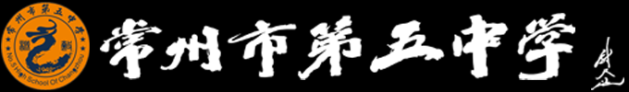

主编：姜燕

审核：陈克龙

[2022年3月29日]

英语教研组学科月报

-----------------------------------------------------------------------------------------------------------------------------------

聚焦教研，追光前行

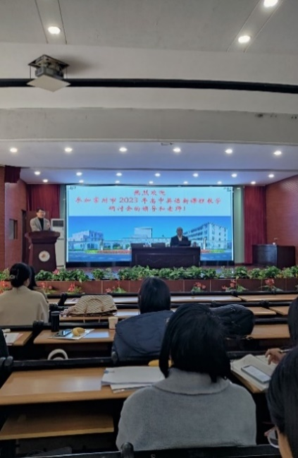

为切实提高新课标新教材的教学水平、提前领会高考与课标与教材之间的关系，王海惠老师、王磊老师、曹雪纯老师、姜燕老师等人于本月16-17日参加了由常州市教育科学研究院主办、横山桥高级中学承办的常州市高中英语教学研讨会。在此研讨会上，横山桥高级中学的岳瑛老师首先围绕“如何进行新高考背景下的课堂教学，做好学生的领路人”这个主题，做了分享讲座。南京师范大学的王教授的讲座为教师的读后续写的教学过程涉及到的如何更多挖掘材料的文学特征和培养学生在文本中找出人物的性格特点的能力等问题提供了有力指导。常州市第三中学赵庆老师和横山桥高级中学的刘晓老师就“A precious family dinner”进行了同题异构的教学。两位老师立足课堂，就课堂文本如何提高学生写作进行了深入的思考和探索。会后，各位组长在本次研讨会的基础上对本校具体单元教学安排做了完善，也对读后续写的教学做了更多畅想。

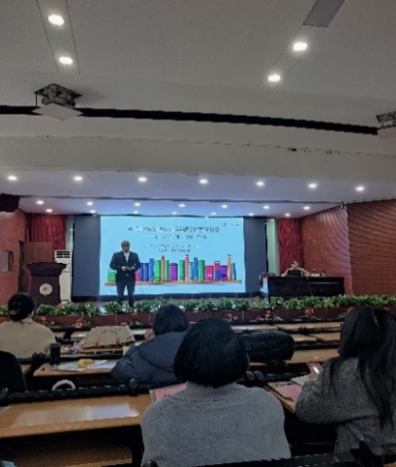

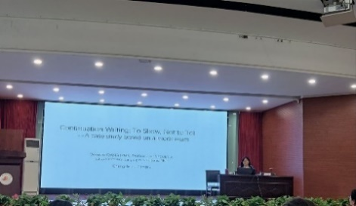

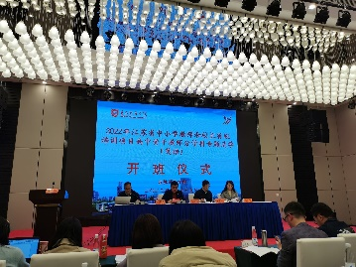

本月29日，胡光倩老师赶赴盐城参加了由盐城师范学院、江苏省盐城中学主办的2022年江苏省中小学教师和校长省级培训项目高中骨干教师分学科专题选学培训活动（英语），聆听了关于语言测试、大概念统领下的单元整体教学设计的讲座以及相关课堂教学，有了新的收获。

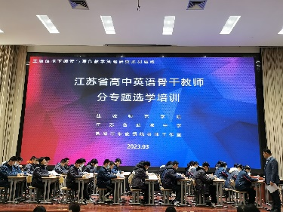

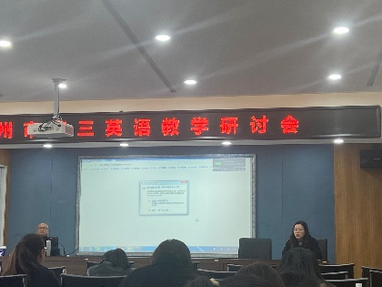

本月29日，方舒老师前往江苏省溧阳高级中学参加了常州市高三英语教学研讨会。本次研讨会探讨了新课标新高考背景下高三课堂教学的有效性及高考前复习的目标、计划和措施，方舒老师在会上作了相关发言。

力耕不欺书新篇，教研芳香满校园

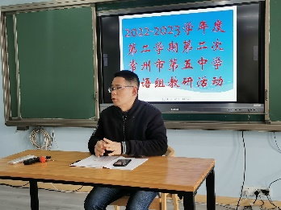

阳春三月，春暖花开。校园里到处是各位老师积极参与本月教研组活动的身影。在教研组会议上，杨碧霞老师准备了 “高三复习计划”讲座，方舒老师讲述了“七选五专题复习之策略研究”相关教学要点。徐婕老师、秦飘玲老师、王磊老师和李玉玲老师分别开设了组内公开课，收到了一致好评。包括实习老师在内的组内老师都积极参与了听课，并提出了自己的教学反思和建议。

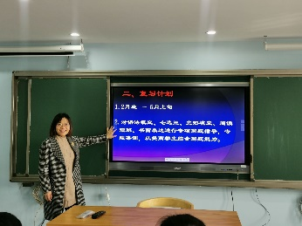

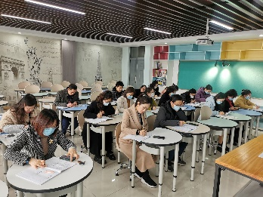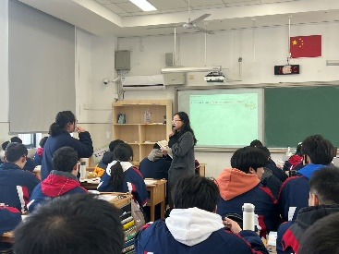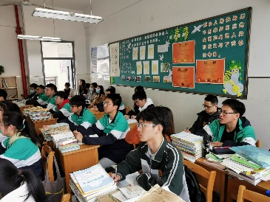

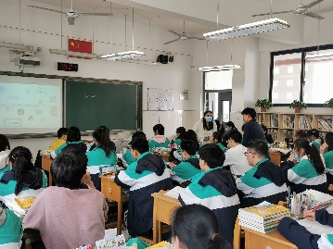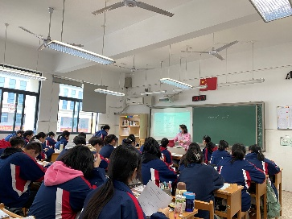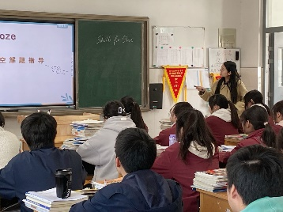

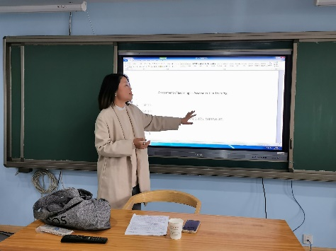专家引领促发展

本月24日，来自省常中的范丽君老师给年轻教师分享了她的命题经验。她指出，在命题时要明确出卷目的，先做题再命题，用所出的题目来引导学生培良好的背诵方式、阅读习惯、阅读策略、思维方式及解题习惯，解决教学中发现的学生问题。组内老师仔细聆听，受益匪浅。